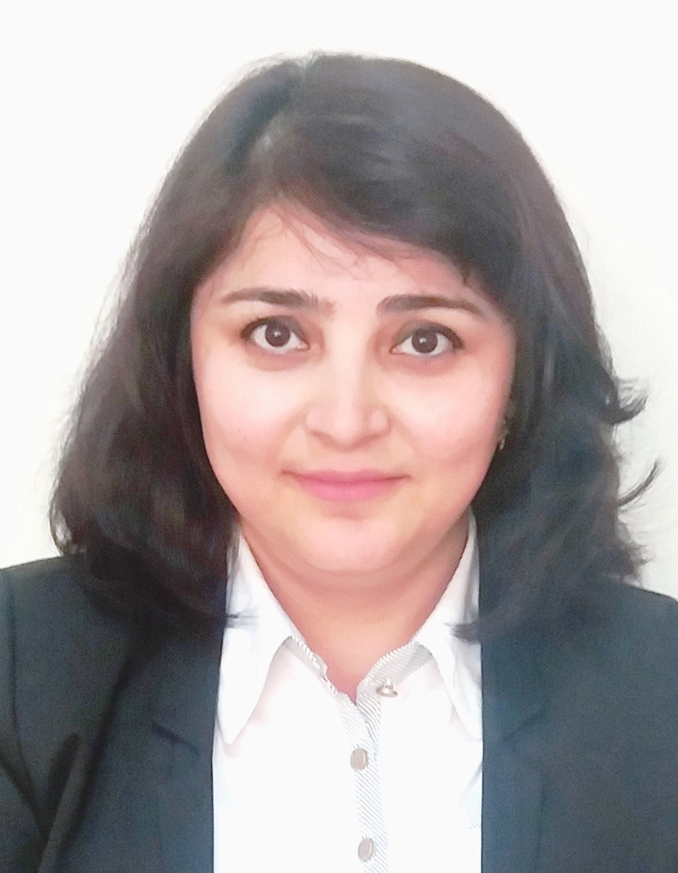
МАЪЛУМОТНОМА

Кадырова Шахноза Акбаровна
2022 йил 5 апрелдан:
Ўзбекистон Республикаси Марказий банки Тошкент вилояти

Бош бошқармаси Бухгалтерия ҳисоби, ҳисоботи ва молиявий-иқтисодий фаолият бошқармаси бош иқтисодчи
Туғилган йили:  18.08.1978 | Туғилган жойи:  Тошкент шаҳри
Миллати:  ўзбек | Партиявийлиги:  партия аъзоси эмас
Маълумоти:  олий | Тамомлаган:  2000 й. Тошкент давлат техника университети (сиртқи)  2002 й. Тошкент банк ҳисоб-кредит коллежи (сиртқи)
Маълумоти бўйича мутахассислиги: иқтисодчи-муҳандис, банк иши мутахассиси
Илмий даражаси:  йўқ | Илмий унвони:  йўқ
Қайси чет тилларини билади (тўлиқ кўрсатилиши лозим):
рус тили
Давлат мукофотлари билан тақдирланганми (қанақа):
тақдирланмаган
Халқ депутатлари, республика, вилоят, шаҳар ва туман Кенгаши депутатлари ёки бошқа сайланадиган органларнинг аъзосими (тўлиқ кўрсатилиши лозим):
сайланмаган

МЕҲНАТ ФАОЛИЯТИ
02.1995-04.1996 йй. | Тошкент давлат техника университети Социология ва руҳшунослик кафедраси катта лаборанти
04.1996-01.1997 йй. | Ўзбекистон Республикаси Марказий банки Тошкент вилояти Бош бошқармаси Умумий бўлим 2-тоифали машинисткаси
01.1997-07.1997 йй. | Ўзбекистон Республикаси Марказий банки Тошкент вилояти Бош бошқармаси Бухгалтерия ҳисоби, ҳисоботи ва Давлат бюджети касса ижроси бўлими  1-тоифали иқтисодчиси
07.1997-01.1999 йй. | Ўзбекистон Республикаси Марказий банки Тошкент вилояти Бош бошқармаси Ҳисоб, ҳисобот ва ҳисоб-китоб бошқармаси иқтисодчиси
01.1999-08.2001 йй. | Ўзбекистон Республикаси Марказий банки Тошкент вилояти Бош бошқармаси Ҳисоб, ҳисобот ва ҳисоб-китоб таҳлили ва ахборотлаштиришни назорат қилиш бошқармаси 1-тоифали иқтисодчиси
08.2001-08.2005 йй. | Ўзбекистон Республикаси Марказий банки Тошкент вилояти Бош бошқармаси Ҳисоб, ҳисобот ва ҳисоб-китоб таҳлили ва ахборотлаштиришни назорат қилиш бошқармаси Ҳисоботларни ташкил этиш ва назорат қилиш бўлими етакчи иқтисодчиси
08.2005-01.2006 йй. | Ўзбекистон Республикаси Марказий банки Тошкент вилояти Бош бошқармаси Ҳисоб, ҳисобот ва ҳисоб-китоб таҳлили ва ахборотлаштиришни назорат қилиш бошқармаси бош иқтисодчиси
01.2006-05.2010 йй. | Ўзбекистон Республикаси Марказий банки Тошкент вилояти Бош бошқармаси Бухгалтерия ҳисоби, назорати ва ахборотлаштириш бошқармаси Бюджет касса ижроси бўлими бош иқтисодчиси
05.2010-01.2018 йй. | Ўзбекистон Республикаси Марказий банки Тошкент вилояти Бош бошқармаси Бухгалтерия ҳисоби, назорати ва ахборотлаштириш бошқармаси бош иқтисодчиси (бюджет бўйича)
01.2018-04.2022 йй. | Ўзбекистон Республикаси Марказий банки Тошкент вилояти Бош бошқармаси Ҳисоб-китоб касса маркази Ҳисоб-амалиёт бўлими (БЭК ОФИС) бош иқтисодчи
04.2022 й.-ҳ/в. | Ўзбекистон Республикаси Марказий банки Тошкент вилояти Бош бошқармаси Бухгалтерия ҳисоби, ҳисоботи ва молиявий-иқтисодий фаолият бошқармаси бош иқтисодчи
Ходимлар билан ишлаш
бўйича бош мутахассис Д.Б.Икрамова
Кадырова Шахноза Акбаровнанинг яқин қариндошлари хақида
МАЪЛУМОТ

Қарин-  дошлиги | Фамилияси, исми ва отасининг исми | Туғилган йили ва жойи | Иш жойи ва лавозими | Турар жойи
Отаси | Кадыров  Акбар Маджидович | 1941 йил Тошкент шаҳри | 2016 йил вафот этган  (Ўзбекистон Республикаси Фанлар Академияси Вирусология илмий текшириш институти лабораториясида катта илмий ходим, тиббиёт фанлари номзоди)
Онаси | Магрупова Мўътабар Зокировна | 1948 йил Тошкент шаҳри | Пенсияда  (Тошкент шаҳридаги  41-ўрта мактаб ўқитувчиси) | Тошкент шаҳар, Шайхонтоҳур тумани,  Гулобод мавзеси,  38-уй, 5-хонадон
Опаси | Қудратхўжаева  (Кадырова) Наргис Акбаровна | 1976 йил Тошкент шаҳри | Тошкент давлат Техника университети Тиллар кафедраси катта ўқитувчиси | Тошкент шаҳар, Юнусобод тумани, 14-даҳа, 60-уй, 9-хонадон
Синглиси | Кадырова Нозима Акбаровна | 1979 йил Тошкент шаҳри | Тошкент шаҳридаги  41-умумтаълим мактаб она тили ва адабиёти ўқитувчиси | Тошкент шаҳар, Шайхонтоҳур тумани,  Гулобод мавзеси,  38-уй, 5- хонадон

